**ラジオ体操！チャレンジ宣言**

**ラジオ体操チャレンジ宣言書**

私たちは「ラジオ体操！チャレンジ宣言」に参加し、朝から楽しく体を動かし、ラジオ体操を通じて、元気で明るいまちづくりを目指すことを宣言します。

申請日　　　　　　年　　月　　日

|  |  |  |
| --- | --- | --- |
| 団　体　名 | （　　　　小学校区） | |
| 代表者氏名 |  | |
| 住　　　所 |  | |
| 連　絡　先 | 電話 | FAX |
| 日　　　時 | 年　　月　　日（　）～　　　　年　　月　　日（　）  ：　　　～　　　： | |
| ※複数日開催がある場合は記載してください。 | |
| 会　　　場 |  | |
| 予定参加者数 | 名（うち子どもの人数　　　　名） | |
| 活動年数 | 年 | |
| 昨年の参加 | 有　　　・　　　無 | |
| 備　　　考  （団体概要等） | ご記入いただいた個人情報は、当事業の事務以外には使用いたしません。 | |

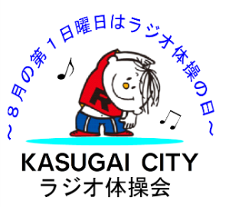**※この宣言書は、７月12日（火）までに総合体育館へ提出してください。**

春日井市は、市民の誰もが「いつでも」、「どこでも」、「いつまでも」スポーツに親しむことができる「生涯スポーツ社会」を実現させる施策の一つとして**「ラジオ体操の日」を定め**、ラジオ体操を通して子どもから高齢者まであらゆる世代の交流や健康づくりを推進します。

**※新型コロナウイルス感染症の感染状況によっては内容等の変更又は中止となる場合があります。**

問い合わせ：（公財）春日井市スポーツ・ふれあい財団　スポーツ振興センター　スポーツ振興室

　　　　　　〒486-0804　春日井市鷹来町4196-３（総合体育館）

　　　　　　電　話　84-7101（8:30～17:00）　FAX　83-0006

　　　　　　E-mail　spopro@spofure-kasugai.or.jp

　　　　　　休館日：月曜日（月曜日が祝休日の場合は、火曜日）